HTML

1. <image>标签上title属性与alt属性的区别是什么？

alt属性是为了给那些不能看到你文档中图像的浏览者提供文字说明的。且长度必须少于100个英文字符或者用户必须保证替换文字尽可能的短。

这包括那些使用本来就不支持图像显示或者图像显示被关闭的浏览器的用户，视觉障碍的用户和使用屏幕阅读器的用户等。

title属性为设置该属性的元素提供建议性的信息。使用title属性提供非本质的额外信息。

2. 分别写出以下几个HTML标签：文字加粗、下标、居中、字体

加粗：<b>、<strong>

下标：<sub>

居中：<center>

字体：<font>、<basefont>

3. 请写出至少5个html5新增的标签，并说明其语义和应用场景

section：定义文档中的一个章节

nav：定义只包含导航链接的章节

header：定义页面或章节的头部。它经常包含 logo、页面标题和导航性的目录。

footer：定义页面或章节的尾部。它经常包含版权信息、法律信息链接和反馈建议用的地址。

aside：定义和页面内容关联度较低的内容——如果被删除，剩下的内容仍然很合理。

4. 请说说你对标签语义化的理解？

a. 去掉或者丢失样式的时候能够让页面呈现出清晰的结构

b. 有利于SEO：和搜索引擎建立良好沟通，有助于爬虫抓取更多的有效信息：爬虫依赖于标签来确定上下文和各个关键字的权重；

c. 方便其他设备解析（如屏幕阅读器、盲人阅读器、移动设备）以意义的方式来渲染网页；

d. 便于团队开发和维护，语义化更具可读性，遵循W3C标准的团队都遵循这个标准，可以减少差异化。

5. Doctype作用? 严格模式与混杂模式如何区分？它们有何意义?

声明位于文档中的最前面，处于 标签之前。告知浏览器以何种模式来渲染文档。

严格模式的排版和 JS 运作模式是，以该浏览器支持的最高标准运行。

在混杂模式中，页面以宽松的向后兼容的方式显示。模拟老式浏览器的行为以防止站点无法工作。

DOCTYPE不存在或格式不正确会导致文档以混杂模式呈现。

6. 你知道多少种Doctype文档类型？

标签可声明三种 DTD 类型，分别表示严格版本、过渡版本以及基于框架的 HTML 文档。

HTML 4.01 规定了三种文档类型：Strict、Transitional 以及 Frameset。

XHTML 1.0 规定了三种 XML 文档类型：Strict、Transitional 以及 Frameset。

Standards （标准）模式（也就是严格呈现模式）用于呈现遵循最新标准的网页，

Quirks（包容）模式（也就是松散呈现模式或者兼容模式）用于呈现为传统浏览器而设计的网页。

7. HTML与XHTML——二者有什么区别

a. XHTML 元素必须被正确地嵌套。

b. XHTML 元素必须被关闭。

c. 标签名必须用小写字母。

d. XHTML 文档必须拥有根元素。

8. html5有哪些新特性、移除了那些元素？

a. HTML5 现在已经不是 SGML 的子集，主要是关于图像，位置，存储，多任务等功能的增加。

b. 拖拽释放(Drag and drop) API

c. 语义化更好的内容标签（header,nav,footer,aside,article,section）

d. 音频、视频API(audio,video)

e. 画布(Canvas) API

f. 地理(Geolocation) API

g. 本地离线存储 localStorage 长期存储数据，浏览器关闭后数据不丢失

h. sessionStorage 的数据在页面会话结束时会被清除

i. 表单控件，calendar、date、time、email、url、search

j. 新的技术webworker, websocket等

移除的元素：

a. 纯表现的元素：basefont，big，center, s，strike，tt，u；

b. 对可用性产生负面影响的元素：frame，frameset，noframes；

9. iframe的优缺点？

优点：

a. 解决加载缓慢的第三方内容如图标和广告等的加载问题

b. iframe无刷新文件上传

c. iframe跨域通信

缺点：

a. iframe会阻塞主页面的Onload事件

b. 无法被一些搜索引擎索引到

c. 页面会增加服务器的http请求

d. 会产生很多页面，不容易管理。

10. Quirks模式是什么？它和Standards模式有什么区别？

在写程序时我们也会经常遇到这样的问题，如何保证原来的接口不变，又提供更强大的功能，尤其是新功能不兼容旧功能时。IE6以前的页面大家都不会去写DTD，所以IE6就假定 如果写了DTD，就意味着这个页面将采用对CSS支持更好的布局，而如果没有，则采用兼容之前的布局方式。这就是Quirks模式（怪癖模式，诡异模式，怪异模式）。

区别：总体会有布局、样式解析和脚本执行三个方面的区别。

a. 盒模型：在W3C标准中，如果设置一个元素的宽度和高度，指的是元素内容的宽度和高度，而在Quirks 模式下，IE的宽度和高度还包含了padding和border。

b. 设置行内元素的高宽：在Standards模式下，给等行内元素设置wdith和height都不会生效，而在quirks模式下，则会生效。

c. 设置百分比的高度：在standards模式下，一个元素的高度是由其包含的内容来决定的，如果父元素没有设置百分比的高度，子元素设置一个百分比的高度是无效的用

d. 设置水平居中：使用margin:0 auto在standards模式下可以使元素水平居中，但在quirks模式下却会失效。

4、div+css 的布局较 table 布局有什么优点？

改版的时候更方便 只要改 css 文件。

页面加载速度更快、结构化清晰、页面显示简洁。

表现与结构相分离。

11. 请阐述table的缺点

a. 太深的嵌套，比如table>tr>td>h3，会导致搜索引擎读取困难，而且，最直接的损失就是大大增加了冗余代码量。

b. 灵活性差，比如要将tr设置border等属性，是不行的，得通过td

c. 代码臃肿，当在table中套用table的时候，阅读代码会显得异常混乱

d. 混乱的colspan与rowspan，用来布局时，频繁使用他们会造成整个文档顺序混乱。

e. 不够语义

12. 简述一下src与href的区别

src用于替换当前元素；href用于在当前文档和引用资源之间确立联系。

src是source的缩写，指向外部资源的位置，指向的内容将会嵌入到文档中当前标签所在位置

href是Hypertext Reference的缩写，指向网络资源所在位置，建立和当前元素（锚点）或当前文档（链接）之间的链接

1、你做的页面在哪些流览器测试过？这些浏览器的内核分别是什么?

IE: trident 内核 Firefox：gecko 内核 Safari:webkit 内核 Opera:以前是 presto 内核，Opera 现已改用 Google Chrome 的 Blink 内核 Chrome:Blink(基于 webkit，Google 与 Opera Software 共同开发)

2、每个 HTML 文件里开头都有个很重要的东西，Doctype，知道这是干什么的吗？

<!DOCTYPE> 声明位于文档中的最前面的位置，处于 <html> 标签之前。此标签可告知浏

览器文档使用哪种 HTML 或 XHTML 规范。（重点：告诉浏览器按照何种规范解析页面）

6、知道的网页制作会用到的图片格式有哪些？

png-8，png-24，jpeg，gif，svg。

但是上面的那些都不是面试官想要的最后答案。面试官希望听到是 Webp。（是否有关注新

技术，新鲜事物）

科普一下 Webp：WebP 格式，谷歌（google）开发的一种旨在加快图片加载速度的图片格式。

图片压缩体积大约只有 JPEG 的 2/3，并能节省大量的服务器带宽资源和数据空间。Facebook

Ebay 等知名网站已经开始测试并使用 WebP 格式。

在质量相同的情况下，WebP 格式图像的体积要比 JPEG 格式图像小 40%

1.HTML5的页面结构同HTML4或者更前的HTML有什么区别？

答：一个典型的WEB页面包含头部，脚部，导航，中心区域，侧边栏。现在如果我们想在在HTML4的HTML区域中呈现这些内容，我们可能要使用DIV标签。

但是在HTML5中通过为这些区域创建元素名称使他们更加清晰，也使得你的HTML更加可读

以下是形成页面结构的HTML5元素的更多细节：（注意主要考的是标签语意化）

<header>：代表HTML的头部数据

<footer>：页面的脚部区域

<nav>：页面导航元素

<article>：自包含的内容

<section>：使用内部article去定义区域或者把分组内容放到区域里

<aside>：代表页面的侧边栏内容

2.HTML静态页面出现中文乱码如何解决？

答：<meta charset="UTF-8" />

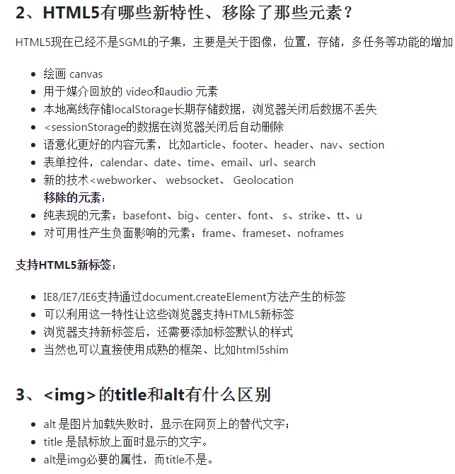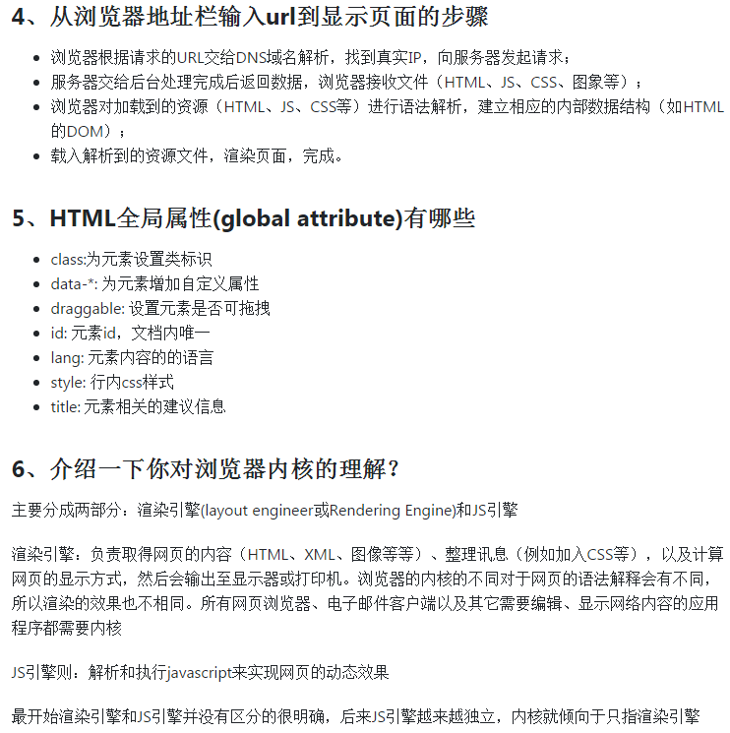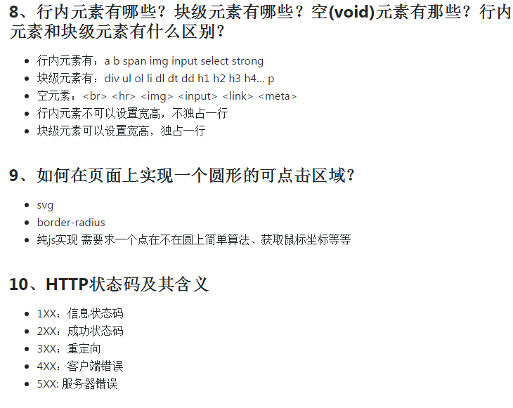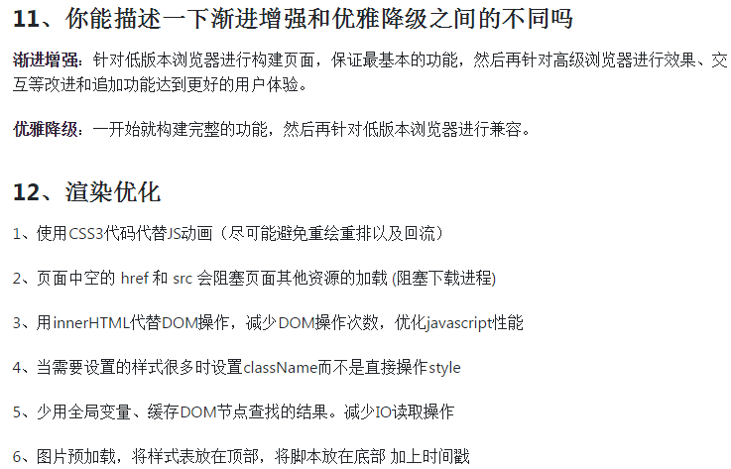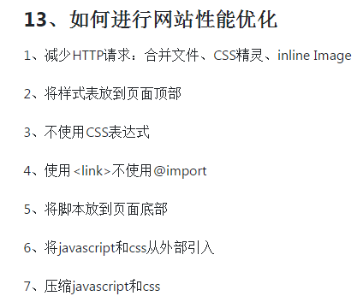

CSS

1. 谈谈你对CSS布局的理解

常见的布局方式：固定布局、流式布局、弹性布局、浮动布局、定位布局、margin和padding

2. 请列举几种可以清除浮动的方法（至少两种）

浮动会漂浮于普通流之上，像浮云一样，但是只能左右浮动。正是这种特性，导致框内部由于不存在其他普通流元素了，表现出高度为0（高度塌陷）。

a. 添加额外标签，例如

<div style="clear:both"></div>

b. 使用br标签和其自身的html属性，例如

<br clear="all" />

c. 父元素设置 overflow：hidden；在IE6中还需要触发hasLayout，例如zoom：1；

d. 父元素设置 overflow：auto 属性；同样IE6需要触发hasLayout

e. 父元素也设置浮动

f. 父元素设置display:table

g. 使用:after 伪元素；由于IE6-7不支持:after，使用 zoom:1触发 hasLayout。

在CSS2.1里面有一个很重要的概念，那就是 Block formatting contexts （块级格式化上下文），简称 BFC。

创建了BFC的元素就是一个独立的盒子，里面的子元素不会在布局上影响外面的元素，同时BFC仍然属于文档中的普通流。

IE6-7的显示引擎使用的是一个称为布局（layout）的内部概念。

3. 请列举几种隐藏元素的方法

a. visibility: hidden；这个属性只是简单的隐藏某个元素，但是元素占用的空间任然存在。

b. opacity: 0；一个CSS3属性，设置0可以使一个元素完全透明，制作出和visibility一样的效果。与visibility相比，它可以被transition和animate

c. position: absolute；使元素脱离文档流，处于普通文档之上，给它设置一个很大的left负值定位，使元素定位在可见区域之外。

d. display: none；元素会变得不可见，并且不会再占用文档的空间。

e. transform: scale(0)；将一个元素设置为无限小，这个元素将不可见。这个元素原来所在的位置将被保留。

f. HTML5 hidden attribute；hidden属性的效果和display:none;相同，这个属性用于记录一个元素的状态

g. height: 0; overflow: hidden；将元素在垂直方向上收缩为0,使元素消失。只要元素没有可见的边框，该技术就可以正常工作。

h. filter: blur(0)；将一个元素的模糊度设置为0，从而使这个元素“消失”在页面中。

4. 如何让一段文本中的所有英文单词的首字母大写

text-transform：

none| capitalize(将每个单词的第一个字母转换成大写) | uppercase(将每个单词转换成大写 ) | lowercase(将每个单词转换成小写 )

5. 请简述CSS样式表继承

CSS样式表继承指的是，特定的CSS属性向下传递到子孙元素。会被继承下去的属性如下：

文本相关：font-family，font-size， font-style，font-variant，font-weight， font，letter-spacing，line-height，color

列表相关：list-style-image，list-style-position，list-style-type， list-style

7. CSS伪类与CSS伪对象的区别

CSS 引入伪类和伪元素的概念是为了描述一些现有CSS无法描述的东西

根本区别在于：它们是否创造了新的元素（抽象）

伪类：一开始用来表示一些元素的动态状态，随后CSS2标准扩展了其概念范围，使其成为了所有逻辑上存在但在文档树中却无须标识的“幽灵”分类

伪对象：代表了某个元素的子元素，这个子元素虽然在逻辑上存在，但却并不实际存在于文档树中

8. 请简述CSS的权重规则

一个行内样式+1000，一个id+100，一个属性选择器/class类/伪类选择器+10，一个元素名/伪对象选择器+1。

关系选择器将拆分为两个选择器再计算.

9. 请写出多种等高布局

a. 假等高列：使用背景图片，在列的父元素上使用这个背景图进行Y轴的铺放，从而实现一种等高列的假像

b. 给容器div使用单独的背景色（固定布局）（流体布局）：用元素中的最大高度撑大其他的容器高度

c. 创建带边框的两列等高布局：用border-left来做，只能使用两列。

d. 使用正padding和负margin对冲实现多列布局方法：在所有列中使用正的上、下padding和负的上、下margin，并在所有列外面加上一个容器，设置overflow:hiden把溢出背景切掉

e. 使用边框和定位模拟列等高：但不能使用在多列

f. 模仿表格布局等高列效果：兼容性不好，在ie6-7无法正常运行

10. 在CSS样式中常使用px、em，各有什么优劣，在表现上有什么区别？

px是相对长度单位，相对于显示器屏幕分辨率而言的。

em是相对长度单位，相对于当前对象内文本的字体尺寸。

px定义的字体，无法用浏览器字体放大功能。

em的值并不是固定的，会继承父级元素的字体大小，1 ÷ 父元素的font-size × 需要转换的像素值 = em值。

11. CSS中 link 和@import 的区别是什么？

a. link属于HTML标签，而@import是CSS提供的，且只能加载 CSS

b. 页面被加载时，link会同时被加载，而@import引用的CSS会等到页面被加载完再加载

c. import只在IE5以上才能识别，而link是HTML标签，无兼容问题

d. link方式的样式的权重 高于@import的权重

e. 当使用 Javascript 控制 DOM 去改变样式的时候，只能使用 link 方式，因为 @import 眼里只有 CSS ，不是 DOM 可以控制

12. position的absolute与fixed共同点与不同点

相同：

a. 改变行内元素的呈现方式，display被置为block

b. 让元素脱离普通流，不占据空间

c. 默认会覆盖到非定位元素上

区别：

absolute的”根元素“是可以设置的，而fixed的”根元素“固定为浏览器窗口。

当你滚动网页，fixed元素与浏览器窗口之间的距离是不变的。

13. position的值， relative和absolute分别是相对于谁进行定位的？

absolute：生成绝对定位的元素，相对于 static 定位以外的第一个祖先元素进行定位

fixed：生成绝对定位的元素，相对于浏览器窗口进行定位。 （IE6不支持）

relative：生成相对定位的元素，相对于其在普通流中的位置进行定位

static：默认值。没有定位，元素出现在正常的流中

14. CSS3有哪些新特性？

CSS3实现圆角（border-radius），阴影（box-shadow），对文字加特效（text-shadow），线性渐变（gradient），变形（transform）

增加了更多的CSS选择器 多背景 rgba，在CSS3中唯一引入的伪元素是::selection，媒体查询，多栏布局

15. 为什么要初始化CSS样式？

因为浏览器的兼容问题，不同浏览器对有些标签的默认值是不同的，如果没对CSS初始化往往会出现浏览器之间的页面显示差异。

当然，初始化样式会对SEO有一定的影响，但鱼和熊掌不可兼得，但力求影响最小的情况下初始化。

16. 解释下 CSS sprites原理，优缺点

CSS Sprites其实就是把网页中一些背景图片整合到一张图片文件中，

再利用CSS的“background-image”，“background- repeat”，“background-position”的组合进行背景定位，

background-position可以用数字精确的定位出背景图片的位置。

优点：

a. 减少网页的http请求

b. 减少图片的字节

c. 解决了网页设计师在图片命名上的困扰，只需对一张集合的图片上命名就可以了，不需要对每一个小元素进行命名

d. 更换风格方便，只需要在一张或少张图片上修改图片的颜色或样式，整个网页的风格就可以改变。

缺点：

a. 在宽屏，高分辨率的屏幕下的自适应页面，你的图片如果不够宽，很容易出现背景断裂

b. CSS Sprites在开发的时候，要通过photoshop或其他工具测量计算每一个背景单元的精确位置

c. 在维护的时候比较麻烦，如果页面背景有少许改动，一般就要改这张合并的图片

17. 解释下浮动和它的工作原理？

a. 浮动元素脱离文档流，不占据空间（引起“高度塌陷”现象）

b. 浮动元素碰到包含它的边框或者浮动元素的边框停留。

18. 浮动元素引起的问题

a. 父元素的高度无法被撑开，影响与父元素同级的元素

b. 与浮动元素同级的非浮动元素会跟随其后

c. 若非第一个元素浮动，则该元素之前的元素也需要浮动，否则会影响页面显示的结构

19. 什么是 FOUC（无样式内容闪烁）？你如何来避免 FOUC？

如果使用import方法对CSS进行导入，会导致某些页面在Windows下的IE出现一些奇怪的现象：

以无样式显示页面内容的瞬间闪烁，这种现象称之为文档样式短暂失效(Flash of Unstyled Content)，简称为FOUC。

原理：当样式表晚于结构性html加载，当加载到此样式表时，页面将停止之前的渲染。此样式表被下载和解析后，将重新渲染页面，也就出现了短暂的花屏现象。

解决方法：使用LINK标签将样式表放在文档HEAD中。

20. line-height三种赋值方式有何区别？（带单位、纯数字、百分比）

带单位：px不用计算，em则会使元素以其父元素font-size值为参考来计算自己的行高

纯数字：把比例传递给后代，例如父级行高为1.5，子元素字体为18px，则子元素行高为1.5*18=27px

百分比：将计算后的值传递给后代

21. :link、:visited、:hover、:active的执行顺序是怎么样的？

L-V-H-A，l(link)ov(visited)e h(hover)a(active)te，即用喜欢和讨厌两个词来概括

22. 经常遇到的浏览器兼容性有哪些？如何解决？

a. 浏览器默认的margin和padding不同

b. IE6双边距bug

c. 在ie6，ie7中元素高度超出自己设置高度。原因是IE8以前的浏览器中会给元素设置默认的行高的高度导致的

d. min-height在IE6下不起作用

e. 透明性IE用filter:Alpha(Opacity=60)，而其他主流浏览器用 opacity:0.6

f. input边框问题，去掉input边框一般用border:none;就可以，但由于IE6在解析input样式时的BUG(优先级问题)，在IE6下无效

23. 有哪项方式可以对一个DOM设置它的CSS样式？

a. 外部样式表：通过

<link>

标签引入一个外部css文件

b. 内部样式表：将css代码放在

<style>

标签内部

c. 内联样式：将css样式直接定义在 HTML 元素内部

24. 什么是外边距重叠？重叠的结果是什么？

外边距重叠就是margin-collapse。

在CSS当中，相邻的两个盒子（可能是兄弟关系也可能是祖先关系）的外边距可以结合成一个单独的外边距。这种合并外边距的方式被称为折叠，并且因而所结合成的外边距称为折叠外边距。

折叠结果遵循下列计算规则：

a. 两个相邻的外边距都是正数时，折叠结果是它们两者之间较大的值。

b. 两个相邻的外边距都是负数时，折叠结果是两者绝对值的较大值。

c. 两个外边距一正一负时，折叠结果是两者的相加的和。

25. rgba()和opacity的透明效果有什么不同？

a. opacity作用于元素，以及元素内的所有内容的透明度，rgba()只作用于元素的颜色或其背景色。

b. 设置rgba透明的元素的子元素不会继承透明效果！

26. css属性content有什么作用？有什么应用？

css的content属性专门应用在 before/after 伪元素上，用于来插入生成内容。

可以配合自定义字体显示特殊符号。

1.行内元素和块级元素?img算什么?行内元素怎么转化为块级元素?

行内元素：和有他元素都在一行上，高度、行高及外边距和内边距都不可改变，文字图片的宽度不可改变，只能容纳文本或者其他行内元素；其中img是行元素  
块级元素：总是在新行上开始，高度、行高及外边距和内边距都可控制，可以容纳内敛元素和其他元素；  
行元素转换为块级元素方式：display：block；

2.将多个元素设置为同一行?清除浮动有几种方式?

将多个元素设置为同一行：float，inline-block  
清除浮动的方式：方法一：添加新的元素 、应用 clear：both；  
方法二：父级div定义 overflow: hidden；  
方法三：利用:after和:before来在元素内部插入两个元素块，从面达到清除浮动的效果。  
.clear{zoom:1;}  
.clear:after{content:””;clear:both;display:block;height:0;overflow:hidden;visibility:hidden;}

3.怪异盒模型box-sizing？弹性盒模型|盒布局?

在标准模式下的盒模型：盒子总宽度/高度=width/height+padding+border+margin  
在怪异模式下的盒模型下，盒子的总宽度和高度是包含内边距padding和边框border宽度在内的，盒子总宽度/高度=width/height + margin = 内容区宽度/高度 + padding + border + margin;  
box-sizing有两个值一个是content-box，另一个是border-box。  
当设置为box-sizing:content-box时，将采用标准模式解析计算；  
当设置为box-sizing:border-box时，将采用怪异模式解析计算。

4.简述几个css hack?

(1) 图片间隙   
在div中插入图片，图片会将div下方撑大3px。hack1：将<div>与<img>写在同一行。hack2：给<img>添加display：block；  
dt li 中的图片间隙。hack：给<img>添加display：block；  
(2) 默认高度，IE6以下版本中，部分块元素，拥有默认高度（低于18px）  
hack1：给元素添加：font-size：0；  
hack2：声明：overflow：hidden；  
表单行高不一致  
hack1：给表单添加声明：float：left；height： ；border： 0；  
鼠标指针  
hack：若统一某一元素鼠标指针为手型：cursor：pointer；  
当li内的a转化块元素时，给a设置float，IE里面会出现阶梯状  
hack1：给a加display：inline-block；  
hack2：给li加float：left；

5.href和src区别? title和alt

href (Hypertext Reference)指定网络资源的位置（超文本引用），从而在当前元素或者当前文档和由当前属性定义的需要的锚点或资源之间定义一个链接或者关系，在 link和a 等元素上使用。  
src (Source)属性仅仅嵌入当前资源到当前文档元素定义的位置，是页面必不可少的一部分，是引入。在 img、script、iframe 等元素上使用。  
title：既是html标签，又是html属性，title作为属性时，用来为元素提供额外说明信息.  
alt：alt是html标签的属性，alt属性则是用来指定替换文字，只能用在img、area和input元素中（包括applet元素），用于网页中图片无法正常显示时给用户提供文字说明使其了解图像信息.

6.transform？animation？区别?animation-duration

Transform:它和width、left一样，定义了元素很多静态样式实现变形、旋转、缩放、移位及透视等功能，通过一系列功能的组合我们可以实现很炫酷的静态效果（非动画)。   
Animation:作用于元素本身而不是样式属性,属于关键帧动画的范畴，它本身被用来替代一些纯粹表现的javascript代码而实现动画,可以通过keyframe显式控制当前帧的属性值.  
animation-duration：规定完成动画所花费的时间，以秒或毫秒计。

7.nth-of-type | nth-child?

举例说明：   
<ul> <p>111</p> <span>222</span> <li>1</li> <li>2</li> <li>3</li> </ul>   
li:nth-of-type(2):表示ul下的第二个li元素   
li:nth-child(2)：表示既是li元素又是在ul下的第二个元素（找不到）。   
建议一般使用nth-of-type，不容易出问题。

8. :before 和 ::before 区别?

单冒号(:)用于CSS3伪类，双冒号(::)用于CSS3伪元素。 对于CSS2之前已有的伪元素，比如:before，单冒号和双冒号的写法::before作用是一样的。

9.如何让一个div 上下左右居中?

答：有三种方法。

方法1： .div1{ width:400px; height:400px; border:#CCC 1px solid; background:#99f; position:absolute; left:50%; top:50%; transform: translate(-50%,-50%); } <div class="div1"></div> 方法2： .div2{ width:400px; height:400px; border:#CCC 1px solid; background:#99f; position: absolute; left:0; top: 0; bottom: 0; right: 0; margin: auto; } <div class="div2"></div> 方法3： .div3{ width:400px; height:400px; border:#CCC 1px solid; background:#9f9; position: absolute; left: 50%; top:50%; margin-left:-200px; margin-top: -200px; } <div class="div3"></div>

10.css2.0 和css3.0

答：css3加强了css2的功能，增加了新的属性和新的标签，并且删除了一些冗余的标签，在布局方面减少了代码量。以前比较复杂的布局现在一个属性就搞定了（columns之类的属性）。在效果方面加入了更多的效果(圆角，动画之类的)，还有在盒子模型和列表模块都进行了改进。不过CSS3兼容性不好，只有一些高级版本的浏览器支持。

11.弹性盒子模型?flex|box区别?

(1) 引入弹性盒布局模型的目的是提供一种更加有效的方式来对一个容器中的条目进行排列、对齐和分配空白空间。  
  
即便容器中条目的尺寸未知或是动态变化的，弹性盒布局模型也能正常的工作。在该布局模型中，容器会根据布局的需要，调整其中包含的条目的尺寸和顺序来最好地填充所有可用的空间。  
  
当容器的尺寸由于屏幕大小或窗口尺寸发生变化时，其中包含的条目也会被动态地调整。比如当容器尺寸变大时，其中包含的条目会被拉伸以占满多余的空白空间；当容器尺寸变小时，条目会被缩小以防止超出容器的范围。弹性盒布局是与方向无关的。  
  
在传统的布局方式中，block 布局是把块在垂直方向从上到下依次排列的；  
而 inline 布局则是在水平方向来排列。弹性盒布局并没有这样内在的方向限制，可以由开发人员自由操作。   
  
(2) flex和box的区别: display：box 是老规范，要兼顾古董机子就加上它； 父级元素有display:box;属性之后。他的子元素里面加上box-flex属性。可以让子元素按照父元素的宽度进行一定比例的分占空间。 flex是最新的，董机老机子不支持的；  
  
父元素设置display:flex后，子元素宽度会随父元素宽度的改变而改变，而display:box不会。 Android UC浏览器只支持display: box语法；而iOS UC浏览器则支持两种方式。

12.viewport 所有属性 ？

(1)width :设置layout viewport的宽度，为一个正整数，或字符串'device-width';  
(2)initial-scale:设置页面的初始缩放值，为一个数字，可以带小数。  
(3)minimum-scale:允许用户的最小缩放值，为一个数字，可以带小数。  
(4)maximum-scale:允许用户的最大缩放值，为一个数字，可以带小数。  
(5)height:设置layout viewport的高度，这个属性对我们并不重要，很少使用  
(6)user-scalable:是否允许用户进行缩放，值为‘no’或者‘yes’。  
安卓中还支持：target-densitydpi，表示目标设备的密度等级，作用是决定css中的1px 代表多少物理像素  
(7)target-densitydpi:值可以为一个数值或者 high-dpi 、 medium-dpi、 low-dpi、 device-dpi 这几个字符串中的一个

14.伪类选择器和伪元素？c3中引入的伪类选择器有？c3中伪元素有?

伪类用一个冒号来表示，而伪元素则用两个冒号来表示。  
  
伪类选择器：  
由于状态是动态变化的，所以一个元素达到一个特定状态时，它可能得到一个伪类的样式；当状态改变时，它又会失去这个样式。  
  
伪元素选择器：  
并不是针对真正的元素使用的选择器，而是针对CSS中已经定义好的伪元素使用的选择器；  
  
c3中引入的伪类选择器：  
:root()选择器，根选择器，匹配元素E所在文档的根元素。在HTML文档中，根元素始终是<html>。:root选择器等同于<html>元素。  
  
:not()选择器称为否定选择器，和jQuery中的:not选择器一模一样，可以选择除某个元素之外的所有元素。  
  
:empty()选择器表示的就是空。用来选择没有任何内容的元素，这里没有内容指的是一点内容都没有，哪怕是一个空格。  
  
:target()选择器来对页面某个target元素(该元素的id被当做页面中的超链接来使用)指定样式，该样式只在用户点击了页面中的超链接，并且跳转到target元素后起作用。  
  
:first-child()选择器表示的是选择父元素的第一个子元素的元素E。简单点理解就是选择元素中的第一个子元素，记住是子元素，而不是后代元素。  
  
:nth-child()选择某个元素的一个或多个特定的子元素。  
  
:nth-last-child()从某父元素的最后一个子元素开始计算，来选择特定的元素  
  
:nth-of-type(n)选择器和:nth-child(n)选择器非常类似，不同的是它只计算父元素中指定的某种类型的子元素。  
  
:only-child表示的是一个元素是它的父元素的唯一一个子元素。  
  
:first-line为某个元素的第一行文字使用样式。  
  
:first-letter 为某个元素中的文字的首字母或第一个字使用样式。  
  
:before 在某个元素之前插入一些内容。  
  
:after 在某个元素之后插入一些内容。   
  
c3中伪元素：  
::first-line选择元素的第一行，比如说改变每个段落的第一行文本的样式  
::before和::after这两个主要用来给元素的前面或后面插入内容，这两个常用"content"配合使用，见过最多的就是清除浮动  
::selection用来改变浏览网页选中文的默认效果

15.html5有哪些新特性、移除了那些元素？如何处理HTML5新标签的浏览器兼容问题？如何区分 HTML 和 HTML5？

* HTML5 现在已经不是 SGML 的子集，主要是关于图像，位置，存储，多任务等功能的增加。  
* 拖拽释放(Drag and drop) API 语义化更好的内容标签(header,nav,footer,aside,article,section) 音频、视频API(audio,video) 画布(Canvas) API 地理(Geolocation) API 本地离线存储 localStorage 长期存储数据，浏览器关闭后数据不丢失；   
sessionStorage 的数据在浏览器关闭后自动删除 表单控件，calendar、date、time、email、url、search 新的技术webworker, websocket, Geolocation   
* 移除的元素 纯表现的元素：basefont，big，center，font, s，strike，tt，u；   
对可用性产生负面影响的元素：frame，frameset，noframes；  
支持HTML5新标签：   
* IE8/IE7/IE6支持通过document.createElement方法产生的标签， 可以利用这一特性让这些浏览器支持HTML5新标签， 浏览器支持新标签后，还需要添加标签默认的样式：   
* 当然最好的方式是直接使用成熟的框架、使用最多的是html5shim框架 <!--[if lt IE 9]> <script> src="[http://html5shim.googlecode.com/svn/trunk/html5.js](https://link.zhihu.com/?target=http://html5shim.googlecode.com/svn/trunk/html5.js" \t "https://zhuanlan.zhihu.com/p/_blank)"</script> <![endif]-->   
* 如何区分： DOCTYPE声明\新增的结构元素\功能元素

17.常见兼容性问题？

* png24位的图片在iE6浏览器上出现背景，解决方案是做成PNG8.也可以引用一段脚本处理。  
  
* 浏览器默认的margin和padding不同。解决方案是加一个全局的*{margin:0;padding:0;}来统一。  
  
* IE6双边距bug:块属性标签float后，又有横行的margin情况下，在ie6显示margin比设置的大。  
  
* 浮动ie产生的双倍距离（IE6双边距问题：在IE6下，如果对元素设置了浮动，同时又设置了margin-left或margin-right，margin值会加倍。） #box{ float:left; width:10px; margin:0 0 0 100px;} 这种情况之下IE会产生20px的距离，解决方案是在float的标签样式控制中加入 ——_display:inline;将其转化为行内属性。(_这个符号只有ie6会识别)  
  
* 渐进识别的方式，从总体中逐渐排除局部。 首先，巧妙的使用“\9”这一标记，将IE游览器从所有情况中分离出来。 接着，再次使用“+”将IE8和IE7、IE6分离开来，这样IE8已经独立识别。   
css// .bb{ background-color:#f1ee18; .background-color:#00deff\9; +background-color:#a200ff; _background-color:#1e0bd1; }   
  
* IE下,可以使用获取常规属性的方法来获取自定义属性, 也可以使用getAttribute()获取自定义属性; Firefox下,只能使用getAttribute()获取自定义属性. 解决方法:统一通过getAttribute()获取自定义属性。  
  
* IE下,event对象有x,y属性,但是没有pageX,pageY属性; Firefox下,event对象有pageX,pageY属性,但是没有x,y属性. * 解决方法：（条件注释）缺点是在IE浏览器下可能会增加额外的HTTP请求数。  
  
* Chrome 中文界面下默认会将小于 12px 的文本强制按照 12px 显示, 可通过加入 CSS 属性 -webkit-text-size-adjust: none; 解决。  
  
* 超链接访问过后hover样式就不出现了 被点击访问过的超链接样式不在具有hover和active了解决方法是改变CSS属性的排列顺序: L-V-H-A : a:link {} a:visited {} a:hover {} a:active {}  
  
* 怪异模式问题：漏写DTD声明，Firefox仍然会按照标准模式来解析网页，但在IE中会触发怪异模式。为避免怪异模式给我们带来不必要的麻烦，最好养成书写DTD声明的好习惯。现在可以使用[html5]([http://www.w3.org/TR/html5/single-page.html](https://link.zhihu.com/?target=http://www.w3.org/TR/html5/single-page.html" \t "https://zhuanlan.zhihu.com/p/_blank))推荐的写法：`<doctype html>`  
  
* 上下margin重合问题  
ie和ff都存在，相邻的两个div的margin-left和margin-right不会重合，但是margin-top和margin-bottom却会发生重合。  
解决方法，养成良好的代码编写习惯，同时采用margin-top或者同时采用margin-bottom。  
  
* ie6对png图片格式支持不好(引用一段脚本处理)

18.简述前端优化的方式 旧的雅虎34条|h5新添加的方式

1、尽量减少HTTP请求次数  
2、减少DNS查找次数  
3、避免跳转  
4、可缓存的AJAX  
5、推迟加载内容  
6、预加载  
7、减少DOM元素数量  
8、根据域名划分页面内容  
9、使iframe的数量最小  
10、不要出现404错误  
11、使用内容分发网络  
12、为文件头指定Expires或Cache-Control 13、Gzip压缩文件内容  
14、配置ETag  
15、尽早刷新输出缓冲  
16、使用GET来完成AJAX请求  
17、把样式表置于顶部  
18、避免使用CSS表达式（Expression）  
19、使用外部JavaScript和CSS  
20、削减JavaScript和CSS  
21、用<link>代替@import  
22、避免使用滤镜  
23、把脚本置于页面底部  
24、剔除重复脚本

20.块级？行内？空元素?

行内元素：和有他元素都在一行上，高度、行高及外边距和内边距都不可改变，文字图片的宽度不可改变，只能容纳文本或者其他行内元素  
块级元素：总是在新行上开始，高度、行高及外边距和内边距都可控制，可以容纳内敛元素和其他元素；  
空元素：在HTML元素中，没有内容的 HTML 元素被称为空元素。空元素是在开始标签中关闭的。<br> 就是没有关闭标签的空元素。

22.meta标签的name属性值？

name 属性主要用于描述网页，与之对应的属性值为content，content中的内容主要是便于搜索引擎机器人查找信息和分类信息用的。  
meta标签的name属性语法格式是：＜meta name="参数" content="具体的参数值"＞。  
其中name属性主要有以下几种参数：  
A 、Keywords(关键字)说明：keywords用来告诉搜索引擎你网页的关键字是什么。  
B 、description(网站内容描述) 说明：description用来告诉搜索引擎你的网站主要内容.  
C 、robots(机器人向导)说明：robots用来告诉搜索机器人哪些页面需要索引，哪些页面不需要索引。  
content的参数有all,none,index,noindex,follow,nofollow,默认是all。  
举例：＜meta name="robots" content="none"＞D 、author(作者)

23.一般做手机页面切图有几种方式?

响应式布局，弹性布局display：flex，利用js编写设定比例，给根元素设定像素，使用rem为单位。

24.px/em/rem有什么区别？ 为什么通常给font-size 设置的字体为62.5%

相对于当前对象内文本的字体尺寸。如当前对行内文本的字体尺寸未被人为设置，则相对于浏览器的默认字体尺寸。  
1、em的值并不是固定的；  
2、em会继承父级元素的字体大小。使用rem为元素设定字体大小时，仍然是相对大小，但相对的只是HTML根元素。这个单位可谓集相对大小和绝对大小的优点于一身，通过它既可以做到只修改根元素就成比例地调整所有字体大小，又可以避免字体大小逐层复合的连锁反应。  
rem是相对于浏览器进行缩放的。1rem默认是16px，在响应式布局中，一个个除来转换成rem，太麻烦，所以重置rem  
body{font-size=62.5% } 此时1rem = 10px;若是12px则是1.2rem.

25.sass和scss有什么区别?sass一般怎么样编译的

文件扩展名不同，Sass 是以“.sass”后缀为扩展名，而 SCSS 是以“.scss”后缀为扩展名；语法书写方式不同，Sass 是以严格的缩进式语法规则来书写，不带大括号({})和分号(;)，而 SCSS 的语法书写和我们的 CSS 语法书写方式非常类似。

26.如果对css进行优化如何处理？

压缩打包，图片整合，避免使用Hack，解决兼容问题，使用简写，让CSS能保证日后的维护。

27.如何对css文件进行压缩合并? gulp ?

使用gulp, 首页全局安装gulp。  
1、npm install --global gulp   
2、其次局部安装gulp。npm install gulp --save-dev  
3、在项目根目录下创建一个名为 gulpfile.js 的文件  
var gulp = require('gulp');  
gulp.task('default', function() {  
// 将你的默认的任务代码放在这});  
4、运行gulp。（默认的名为 default 的任务（task）将会被运行，想要单独执行特定的任务（task），请输入 gulp <task> <othertask>）  
gulp  
合并和压缩JS、CSS文件  
压缩JS，CSS文件需要引用如下组件：  
gulp-minify-css: 压缩css

28.组件? 模块化编程？

组件化编程: 将js css html包装一起提供方法和效果；  
模块化化: 将相同的功能抽取出来 存放在一个位置进行编程

29.图片和文字在同一行显示?

1 在css中给div添加上“vertical-align:middle”属性。   
2 分别把图片和文字放入不同的div中，然后用“margin”属性进行定位，就可以使他们显示在同一行。  
3 把图片设置为背景图片。

30.禁止事件冒泡

event.stopPropagation()

31.禁止默认事件

event.preventDefault()

32.a标签中 active hover link visited 正确的设置顺序是什么?

a标签的link、visited、hover、active是有一定顺序的  
a:link   
a:visited   
a:hover   
a:active

33.a标签中 如何禁用href 跳转页面 或 定位链接

e.preventDefault();  
href="javascript:void(0);

34.手机端上 图片长时间点击会选中图片，如何处理?

onselect=function() {  
return false  
}

35.video标签的几个个属性方法

src：视频的URL poster：视频封面，没有播放时显示的图片 preload：预加载 autoplay：自动播放 loop：循环播放 controls：浏览器自带的控制条 width：视频宽度 height：视频高度

36.常见的视频编码格式有几种?视频格式有几种?

视频格式：MPEG-1、MPEG-2和MPEG4 、AVI 、RM、ASF和WMV格式   
视频编码格式：H.264、MPEG-4、MPEG-2、WMA-HD以及VC-1

37.canvas在标签上设置宽高 和在style中设置宽高有什么区别？

canvas标签的width和height是画布实际宽度和高度，绘制的图形都是在这个上面。而style的width和height是canvas在浏览器中被渲染的高度和宽度。如果canvas的width和height没指定或值不正确，就被设置成默认值 。

38.border-image？box-sizing?

Border-image : 图形化边框  
Box-sizing : 属性允许您以特定的方式定义匹配某个区域的特定元素。  
语法 ：box-sizing：content-box | border-box  
Content-box : padding和border不被包含在定义的width和height之内。对象的实际宽度等于设置的width值和border、padding之和，即 ( Element width = width + border + padding) 此属性表现为标准模式下的盒模型 .  
Border-box : padding和border被包含在定义的width和height之内。对象的实际宽度就等于设置的width值，即使定义有border和padding也不会改变对象的实际宽度，即 ( Element width = width ) 此属性表现为怪异模式下的盒模型。

39.渐进增强和优雅降级

渐进增强 progressive enhancement：针对低版本浏览器进行构建页面，保证最基本的功能，然后再针对高级浏览器进行效果、交互等改进和追加功能达到更好的用户体验。  
优雅降级 graceful degradation：一开始就构建完整的功能，然后再针对低版本浏览器进行兼容。  
区别：优雅降级是从复杂的现状开始，并试图减少用户体验的供给，而渐进增强则是从一个非常基础的，能够起作用的版本开始，并不断扩充，以适应未来环境的需要。  
降级（功能衰减）意味着往回看；而渐进增强则意味着朝前看，同时保证其根基处于安全地带。  
“优雅降级”观点  
“优雅降级”观点认为应该针对那些最高级、最完善的浏览器来设计网站。而将那些被认为“过时”或有功能缺失的浏览器下的测试工作安排在开发周期的最后阶段，并把测试对象限定为主流浏览器（如 IE、Mozilla 等）的前一个版本。  
在这种设计范例下，旧版的浏览器被认为仅能提供“简陋却无妨 (poor, but passable)” 的浏览体验。你可以做一些小的调整来适应某个特定的浏览器。但由于它们并非我们所关注的焦点，因此除了修复较大的错误之外，其它的差异将被直接忽略。  
“渐进增强”观点  
“渐进增强”观点则认为应关注于内容本身。  
内容是我们建立网站的诱因。有的网站展示它，有的则收集它，有的寻求，有的操作，还有的网站甚至会包含以上的种种，但相同点是它们全都涉及到内容。这使得“渐进增强”成为一种更为合理的设计范例。这也是它立即被 Yahoo! 所采纳并用以构建其“分级式浏览器支持 (Graded Browser Support)”策略的原因所在。  
那么问题来了。现在产品经理看到IE6,7,8网页效果相对高版本现代浏览器少了很多圆角，阴影（CSS3），要求兼容（使用图片背景，放弃CSS3），你会如何说服他？

40.解释在ie低版本下的怪异盒模型和c3的怪异盒模型 和 弹性盒模型?

IE当padding+border的值小于width或者height:   
盒模型的宽度=margin(左右)+width（width已经包含了padding和border的值）   
盒模型的高度=margin(上下)+height（height已经包含了padding和border的值）   
当padding+border的值大于width或者height:   
盒模型的宽度=margin(左右)+padding(左右)+border(左右)   
盒模型的高度=margin(上下)+padding(上下)+border(上下)+19px （加一个默认行高 19px） 所以相当于是padding+border和width或者height比大小，谁大取谁。   
以上几种DOCTYPE都是标准的文档类型，无论使用哪种模式完整定义DOCTYPE，都会触发标准模式，而如果DOCTYPE缺失则在ie6，ie7，ie8下将会触发怪异模式（quirks 模式） CSS3box-sizing有两个值一个是content-box，另一个是border-box。   
当设置为box-sizing:content-box时，将采用标准模式解析计算，也是默认模式；   
当设置为box-sizing:border-box时，将采用怪异模式解析计算；   
Css3弹性盒模型引入了新的盒子模型—弹性盒模型，该模型决定一个盒子在其他盒子中的分布方式以及如何处理可用的空间。使用该模型，可以很轻松的创建自适应浏览器窗口的流动布局或自适应字体大小的弹性布局。

41.animation对应的属性

写法：animation: name duration timing-function delay iteration-count direction;   
下面是对应的属性的介绍   
animation-name 规定需要绑定到选择器的 keyframe 名称。  
animation-duration 规定完成动画所花费的时间，以秒或毫秒计。   
animation-timing-function 规定动画的速度曲线。   
animation-delay 规定在动画开始之前的延迟。   
animation-iteration-count 规定动画应该播放的次数。   
animation-direction 规定是否应该轮流反向播放动画。

42.transition?

css的transition允许css的属性值在一定的时间区间内平滑地过渡。这种效果可以在鼠标单击、获得焦点、被点击或对元素任何改变中触发，并圆滑地以动画效果改变CSS的属性值 注意区别transform，transform是进行2D转换的 如移动，比例化，反过来，旋转，和拉伸元素。

43.h5新特性？

1、绘画的 canvas 元素   
2、用于媒介回放的 video 和 audio 元素   
3、对本地离线存储的更好的支持   
4、新的特殊内容元素，比如 article、footer、header、nav、section 5、新的表单控件，比如 calendar、date、time、email、url、search

44.canvas 如何绘制一个三角形|正方形

moveto 是移动到某个坐标， lineto 是从当前坐标连线到某个坐标。  
这两个函数加起来就是画一条直线。 画线要用“笔”，那么MoveTo()把笔要画的起始位置固定了（x,y）然后要固定终止位置要用到LineTo函数确定终止位置（xend,yend）,这样一条线就画出来了。 每次与前面一个坐标相连 。   
stroke() 方法会实际地绘制出通过 moveTo() 和 lineTo() 方法定义的路径。默认颜色是黑色。

<!DOCTYPE HTML5><html><head>

<meta http-equiv="Content-Type" content="text/html; charset=utf-8" />

<title>画布</title>

</head> <body>

<canvas id="myCanvas" width="200" height="100" style="border:1px solid #c3c3c3;">

Your browser does not support the canvas element.

</canvas>

<script type="text/javascript">

var c=document.getElementById("myCanvas");*//三角形* var cxt=c.getContext("2d");

cxt.moveTo(10,10);

cxt.lineTo(50,50);

cxt.lineTo(10,50);

cxt.lineTo(10,10);

cxt.stroke();*//正方形* var cxt2=c.getContext("2d");

cxt2.moveTo(60,10);

cxt2.lineTo(100,10);

cxt2.lineTo(100,50);

cxt2.lineTo(60,50);

cxt2.lineTo(60,10);

cxt2.stroke();

</script></body></html>

45.所用bootstap版本？

3.0

46.css清除浮动的几种方式？

1、父级div定义 height   
2、结尾处加空div标签 clear:both   
3、父级div定义 伪类:after 和 zoom   
4、父级div定义 overflow:hidden   
5、父级div定义 overflow:auto   
6、父级div 也一起浮动   
7、父级div定义 display:table

47.为什么要初始化CSS样式。

因为浏览器的兼容问题，不同浏览器对有些标签的默认值是不同的，如果没对CSS初始化往往会出现浏览器之间的页面显示差异。

48.CSS3有哪些新特性？

CSS3实现圆角（border-radius），阴影（box-shadow），  
对文字加特效（text-shadow、），线性渐变（gradient），旋转（transform）  
transform:rotate(9deg) scale(0.85,0.90) translate(0px,-30px) skew(-9deg,0deg);  
//旋转,缩放,定位,倾斜增加了更多的CSS选择器 多背景 rgba 在CSS3中唯一引入的伪元素是::selection.媒体查询，多栏布局 border-image

49.解释下 CSS sprites，以及你要如何在页面或网站中使用它。

CSS Sprites其实就是把网页中一些背景图片整合到一张图片文件中，再利用CSS的“background-image”，“background- repeat”，“background-position”的组合进行背景定位，background-position可以用数字能精确的定位出背景图片的位置。这样可以减少很多图片请求的开销，因为请求耗时比较长；请求虽然可以并发，但是也有限制，一般浏览器都是6个。对于未来而言，就不需要这样做了，因为有了`http2`。

50.什么是 FOUC（无样式内容闪烁）？你如何来避免 FOUC？

FOUC - Flash Of Unstyled Content 文档样式闪烁  
<style type="text/css" media="all">@import "../fouc.css";</style>   
而引用CSS文件的@import就是造成这个问题的罪魁祸首。IE会先加载整个HTML文档的DOM，然后再去导入外部的CSS文件，因此，在页面DOM加载完成到CSS导入完成中间会有一段时间页面上的内容是没有样式的，这段时间的长短跟网速，电脑速度都有关系。  
解决方法：只要在<head>之间加入一个<link>或者<script>元素就可以了。

51.a点击出现框，解决方法:

a,a:hover,a:active,a:visited,a:link,a:focus{

-webkit-tap-highlight-color:rgba(0,0,0,0);

-webkit-tap-highlight-color: transparent;

outline:none;background: none;

text-decoration: none;border:none;

-webkit-appearance: none; }

#### 1.前端页面有哪三层构成，分别是什么?作用是什么?

结构层 Html 表示层 CSS 行为层 js。

#### 2.你做的页面在哪些流览器测试过?这些浏览器的内核分别是什么?

Trident内核：IE,MaxThon,TT,The World,360,搜狗浏览器等。[又称MSHTML]

Gecko内核：Netscape6及以上版本，FF,MozillaSuite/SeaMonkey等

Presto内核：Opera7及以上。      [Opera内核原为：Presto，现为：Blink;]

Webkit内核：Safari,Chrome等。  [ Chrome的：Blink（WebKit的分支）]

#### 3.请描述一下 cookies，sessionStorage 和 localStorage 的区别？

cookie是网站为了标示用户身份而储存在用户本地终端（Client Side）上的数据（通常经过加密）。

cookie数据始终在同源的http请求中携带（即使不需要），记会在浏览器和服务器间来回传递。

sessionStorage和localStorage不会自动把数据发给服务器，仅在本地保存。

存储大小：

cookie数据大小不能超过4k。

sessionStorage和localStorage 虽然也有存储大小的限制，但比cookie大得多，可以达到5M或更大。

有期时间：

localStorage    存储持久数据，浏览器关闭后数据不丢失除非主动删除数据；

sessionStorage  数据在当前浏览器窗口关闭后自动删除。

cookie          设置的cookie过期时间之前一直有效，即使窗口或浏览器关闭

#### 6.CSS引入的方式有哪些? link和@import的区别是?

1.内联 内嵌 外链 导入

2.区别 ：同时加载

前者无兼容性，后者CSS2.1以下浏览器不支持

Link 支持使用javascript改变样式，后者不可

#### 7.CSS选择符有哪些?哪些属性可以继承?优先级算法如何计算?内联和important哪个优先级高?

1.基本可以分为通配选择器，标签选择器，类选择器，ID选择器，简单属性选择，具体属性选择，根据部分属性值选择，特定属性选择，从结构上来分还有后代选择器，子元素选择器，相邻兄弟选择器以及伪类。

2.可以的有 font-size font-family color

不可以的有 border padding margin background-color width height等

3.行内样式优先级Specificity值为1,0,0,0，高于外部定义。

外部定义指经由或<link>或<style>标签定义的规则标签定义的规则；  
标签定义的规则；

!important声明的Specificity值最高；

Specificity值一样的情况下，按CSS代码中出现的顺序决定，后者CSS样式居上；

由继续而得到的样式没有specificity的计算，它低于一切其他规则(比如全局选择符*定义的规则)。

用!important可以改变优先级别为最高，其次是style对象，然后是id > class >tag ，另外在同级样式按照申明的顺序后出现的样式具有高优先级。

#### 8.垂直居中设置

1.使用position:absolute（fixed）,设置left、top、margin-left、margin-top的属性;

2.利用position:fixed（absolute）属性，margin:auto这个必须不要忘记了;

3.利用display:table-cell属性使内容垂直居中;

4.使用css3的新属性transform:translate(x,y)属性;

5.使用:before元素;

#### 9.写出几种IE6 BUG的解决方法

1.双边距BUG float引起的 使用display

2.3像素问题 使用float引起的 使用dislpay:inline -3px

3.超链接hover 点击后失效 使用正确的书写顺序 link visited hover active

4.Ie z-index问题 给父级添加position:relative

5.Png 透明 使用js代码 改

6.Min-height 最小高度 ！Important 解决’

7.select 在ie6下遮盖 使用iframe嵌套

8.为什么没有办法定义1px左右的宽度容器（IE6默认的行高造成的，使用over:hidden,zoom:0.08 line-height:1px）

#### 10.介绍一下CSS的盒子模型

1.有两种， IE 盒子模型、标准 W3C 盒子模型；标准 W3C 盒子模型的范围包括 margin、border、padding、content，并且 content 部分不包含其他部分。  
IE 盒子模型的范围也包括 margin、border、padding、content，和标准 W3C 盒子模型不同的是：IE 盒子模型的 content 部分包含了 border 和 pading。

2.盒模型： 内容(content)、填充(padding)、边界(margin)、 边框(border).

#### 13.CSS display:none和visibility:hidden的区别

visibility:hidden隐藏，但在浏览时保留位置

display:none视为不存在，且不加载

#### 14.CSS清除浮动的几种方法

1、【.clr{clear:both;}】，设置了clear属性的元素，其上边框会紧贴着浮动元素的margin-bottom边界位置渲染，忽略其margin-top设置

2、空标签清浮动：【.clr{clear:both;height:0;overflow:hidden;}】，不推荐。

3、伪类after清浮动：【.clr:after{content:" ";clear:both;display:block;height:0;visibility:hidden;line-height:0;} .clr{zoom:1}】。

4、使用【display:table】。

5、使用overflow除visible，类似于激发haslayout。

6、使用浮动父元素清浮动。

#### 15.SASS或是Less区别

1.编译环境不一样

2.变量符不一样，Less是@，而Scss是$，而且变量的作用域也不一样。

3.输出设置，Less没有输出设置，Sass提供4中输出选项：nested, compact, compressed 和 expanded。

4.Sass支持条件语句，可以使用if{}else{},for{}循环等等。而Less不支持。

5. 引用外部CSS文件

scss引用的外部文件命名必须以_开头, 如下例所示:其中_test1.scss、_test2.scss、_test3.scss文件分别设置的h1 h2 h3。文件名如果以下划线_开头的话，Sass会认为该文件是一个引用文件，不会将其编译为css文件.

6.Sass和Less的工具库不同

Sass有工具库Compass, 简单说，Sass和Compass的关系有点像Javascript和jQuery的关系,Compass是Sass的工具库。在它的基础上，封装了一系列有用的模块和模板，补充强化了Sass的功能。

Less有UI组件库Bootstrap,Bootstrap是web前端开发中一个比较有名的前端UI组件库，Bootstrap的样式文件部分源码就是采用Less语法编写。

